MISIÓN TIC 2022

UNIVERSIDAD INDUSTRIAL DE SANTANDER

CICLO III: DESARROLLO DE SOFTWARE

Sprint 2

Grupo2 S23

TIENDA VIRTUAL MIBARRIO.COM

Docente: Edward Alberto Ropero Pérez

Integrantes: Miguel Federico Rozo Murcia

Johan Leonardo Cerón

Yeraldin Marcillo Velásquez

Septiembre 2021

1. Evidencia la creación de una cuenta en el software Jira.

Se anexa pantallazo de Jira, donde se evidencia la participación de los integrantes del grupo 2S23.

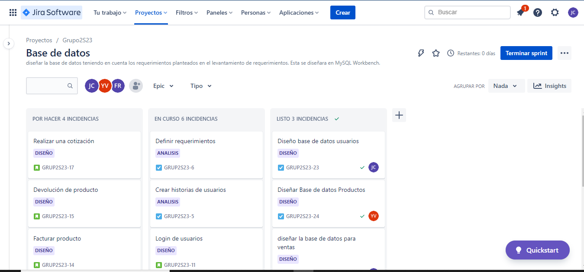

| Sigla de JIRA | Nombre | Cuenta |
| --- | --- | --- |
| FR | Federico Rozo | newtonfmr@gmail.com |
| JC | Johan Cerón | johanceron96@gmail.com |
| YV | Yeraldin Marcillo | yeralmvelasquez36@gmail.com |

1. Evidencia la creación y/o participación de un proyecto de Scrum creado en Jira.

Se anexa tablero de tareas para la semana del 6 al 13 de septiembre, en este se observa la asignación de tareas y las historias de usuario relacionadas a estas.

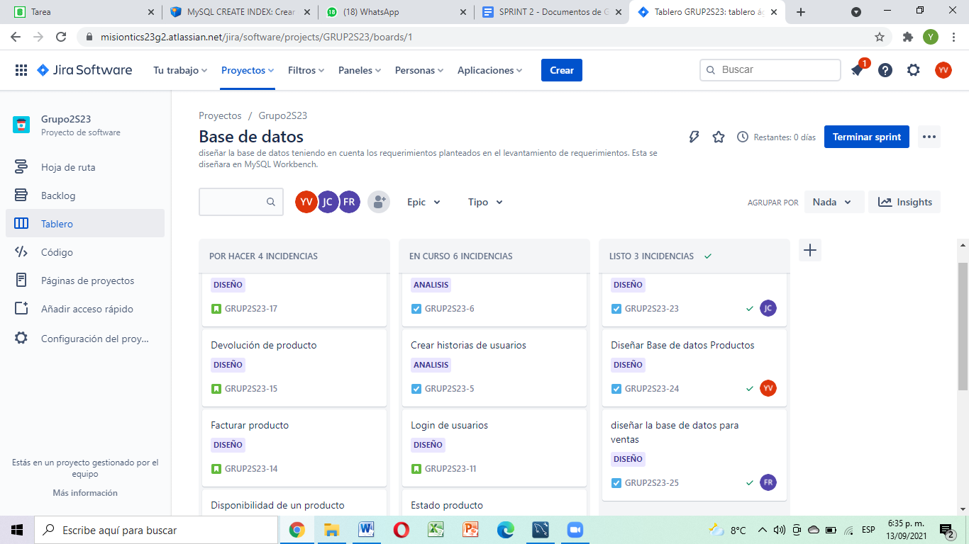.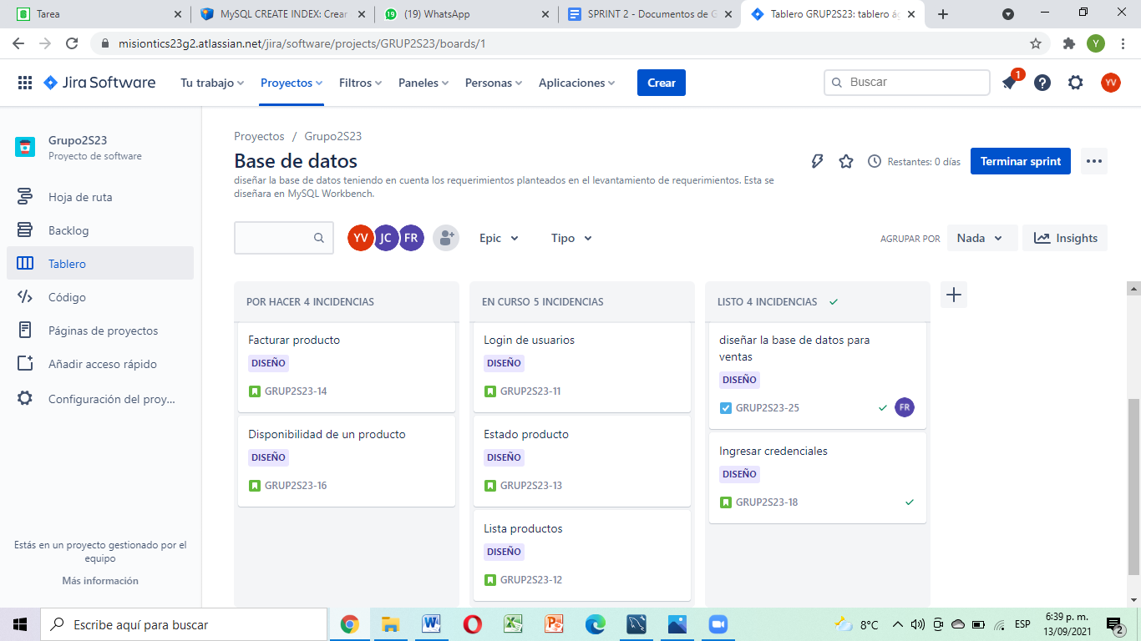

3.Se crearon las historias de usuarios o tareas en backlog.

Se anexa Backlog donde se evidencia la creación de historias y tareas.

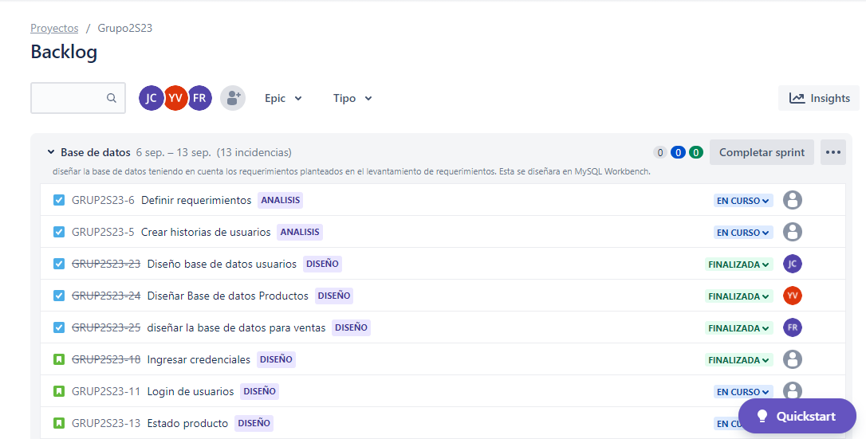

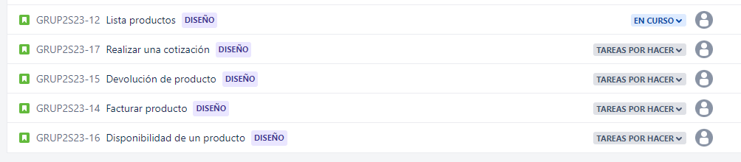

4. Se evidencia la organización de la reunión de planificación del sprint.

Las reuniones de planificación se organizan mediante la plataforma Zoom, todos los días en el horario de 6 a 6:30 pm en la cual participa el tutor el día martes.

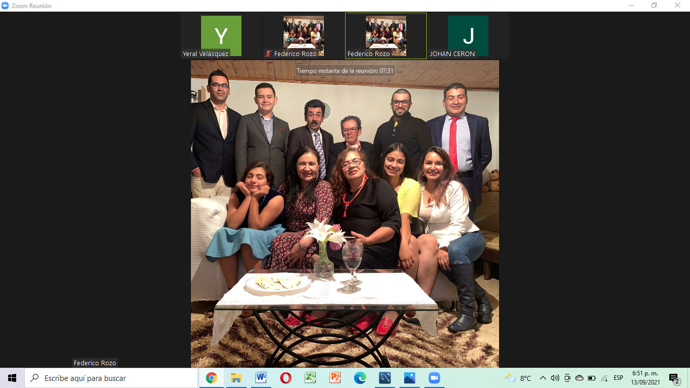

Evidencia enviada por el tutor de la reunión semanal (Grupo 2)

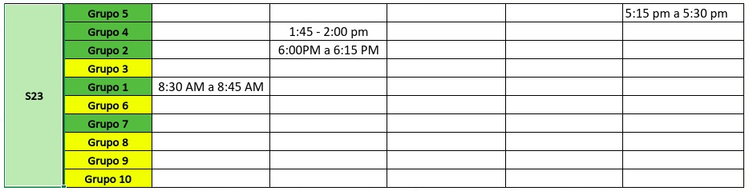

En la carpeta adjunta se envía evidencia de las historias de usuario trabajadas en JIRA, descargadas en formato word.

5. Se muestra el cronograma, así como la asignación y/o creación de las tareas.

A continuación se anexa el cronograma con la asignación de las tareas.

